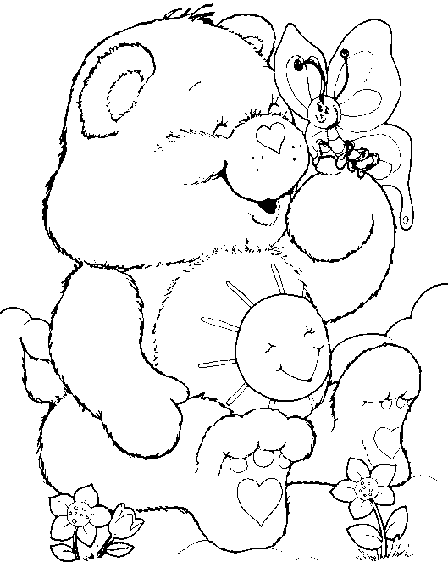**Seznam pomůcek 2.ročník 2025/2026**

* sešity č.513 - 2x, č. 512 - 6x, velký nelinkovaný sešit + podložku s linkami (lenoch)
* sešit č. 644 – deníček

**Všechny sešity a učebnice podepsat, obalit!!!**

* mazací tabulka formát A4 (303 x 227 mm) a popisovač stíratelný (na tabulku), hadřík
* 4 fólie na vkládání listů (popisovatelné tužkou, formát malého sešitu)
* pryž měkkou, tužku č. 2 a č.3 (řádně ostrouhané)
* pravítko 20 cm, nůžky, sadu barevných papírů (20 listů)
* **lepidlo Herkules (130 g - se špičkou), tyčinkové lepidlo**
* **ořezávátko s úložným prostorem, pastelky** (řádně ostrouhané)**, fixy**
* **temperové barvy, kalíšky na míchání temp.barev (nebo paletku), vodové barvy, štětce ploché (široký a úzký), štětce kulaté (silný a tenký)**
* **nádobku na vodu, houbičku, větší a menší hadřík, igelit.ubrus na lavici (rozměr 70 cm x 50 cm), starou košili, tričko nebo zástěru do VV**
* **plastelínu (vložit do plastové krabičky)**
* **voskovky – více barev (vložit do plastové krabičky)**
* **pomůcky do VV a PČ vložit do krabice od bot nebo do kufříku**
* do TV: cvičební úbor vhodný do tělocvičny i na hřiště

(dát do plátěné tašky nebo většího pytlíku)

* v případě hezkého počasí budeme chodit i na školní hřiště – vhodnou obuv!
* přezůvky s bílou podrážkou (dát do plátěné tašky nebo pytlíku) – nazouváky nejsou vhodné!!!
* 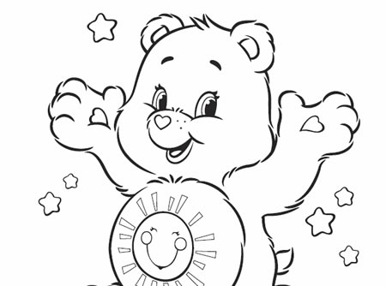ručník (do třídy a do ŠD)
* plátěný ubrousek pod svačinu

**VŠECHNY VĚCI DĚTEM PODEPIŠTE !!!**

„Těším se na Vás po prázdninách.“ ☺

Mgr. Helena Štipčáková